МАДОУ ЦРР детский сад «Сказка»

**Мастер-класс для воспитателей**

**« Архитектурная инженерия в ДОУ»**

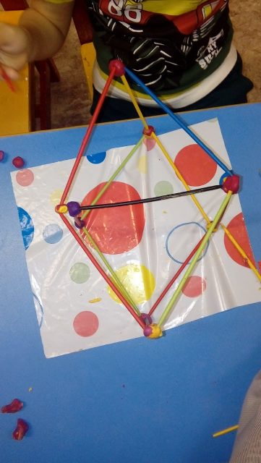

Подготовила

воспитатель:

**Грекова Алена Викторовна**

**2018г.**

**Цель мастер – класса** – оказание помощи педагогам дошкольных учреждений в овладении элементами архитектурной инженерии в ДОУ, техникой работы 3- D конструктором

**Задачи:**

формирование предпосылок основ инженерного мышления и навыков начального моделирования;

развитие конструктивных умений и способностей

**Ход мастер-класса**

Здравствуй коллеги!

Конструирование во ФГОС дошкольного образования определено как вид деятельности, способствующий развитию исследовательской, творческой активности детей, умений наблюдать, экспериментировать. Опыт, получаемый ребенком в ходе конструирования, незаменим в плане формирования умения и навыков

Под детским конструированием или архитектурной инженерий понимается деятельность, в которой дети создают из различных материалов (бумаги, картона, специальных строительных наборов и конструкторов, других материалов) разнообразные игровые поделки (игрушки, постройки).

Конструирование является довольно сложным видом деятельности для детей. В ней прослеживается связь с художественной, конструктивно-технической деятельностью. При выполнении конструкции нужно сначала обдумать, создать план, подобрать материал с учетом назначения , техники работы, внешнего оформления, определить последовательность выполнения действий. Продукты детского конструирования, как правило, предназначаются для практического использования в игре.

Огромное значение архитектурной инженерии в формировании личности ребенка. Особенно большое значение конструктивная деятельность имеет для развития фантазии у ребенка. Конструирование больше, чем другие виды деятельности подготавливает почву для развития технических способностей детей, что очень важно для всестороннего развития личности. Какие важные качества формируются в конструктивно-технической деятельности?

1.тонкая наблюдательность

2. высокая сосредоточенность внимания

3. развитие пространственного воображения

В процессе конструирования из бросового материала и различных предметов домашнего окружения мы, исследуя их форму и выделяя основные эталоны, сопоставляем их с еще известными деталями деревянных строительных наборов: катушки и колпачки от фломастеров похожи на цилиндры, плоские коробочки на бруски и т.д.

Важно, что мышление детей в процессе конструктивной деятельности имеет практическую направленность и носит творческий характер. При обучении детей конструированию развивается планирующая мыслительная деятельность, что является важным фактором при формировании учебной деятельности. Дети, конструируя постройку или поделку , мысленно представляют какими они будут , и заранее планируют как их будут выполнять и в какой последовательности.

Конструктивная деятельность способствует практическому познанию свойств геометрических тел и пространственных отношений:

-речь детей обогащается новыми терминами, понятиями (брусок, куб, пирамида и др.)

- дети упражняются в правильном употреблении понятий ( высокий-низкий, длинный-короткий, широкий-узкий, большой-маленький), в точном указании направления (вправо-влево, вниз-вверх, сзади-спереди и т.д.)

Воспитывая умение оценивать эстетические качества предметов, необходимо учить детей создавать не только устойчивые и прочные, но и красивые поделки: обращать внимание на цвет деталей, учить группировать их так, чтобы отдельные части постройки имели один цвет. И желательно, чтобы поделки нашли применение в игре, быту.

Такой вид деятельности развивает логическое и творческое мышление детей, а также учит их архитектурной инженерии с помощью игры. «Если детям не мешать, а лишь направлять, то они сами находят решения задач, и порой очень нестандартные»

И сегодня я хочу познакомить вас с элементами архитектурной инженерии в своей работе. Мы будем архитекторами наших будущих поделок.

Чтобы ты заметно развивался

И на месте не топтался

Чтоб фантазию ты проявлял

Я конструктор тебе взял.

Из него сегодня ты построишь

Домик сложный, если сможешь

А потом машину, корабли,

Чтобы удивиться мы смогли

Раз, два, три – сложи детали,

Чтобы они машиной стали.

Собери гараж. Потом

Не забудь построить дом…

Мастерить мы будем объемные фигуры, разнообразной формы с помощью

3 –D конструктора.

Этот конструктор очень понравится детям и позволит улучшить мелкую моторику и воображение ребенка.

Что для этого необходимо: всего 2 составляющие

- пластилин

-палочки

Дальше всё очень просто, для начала из пластилина необходимо сделать небольшие шарики, они и будут выступать в качестве соединения элементов конструктора.

Далее берем палочки и соединяем их между собой с помощью пластилиновых шариков.

Можно собрать объёмные поделки самой разнообразной формы. Например, куб, пирамида, всевозможные многоугольники и т.д. И помните, что вы ограничены только вашей фантазией.

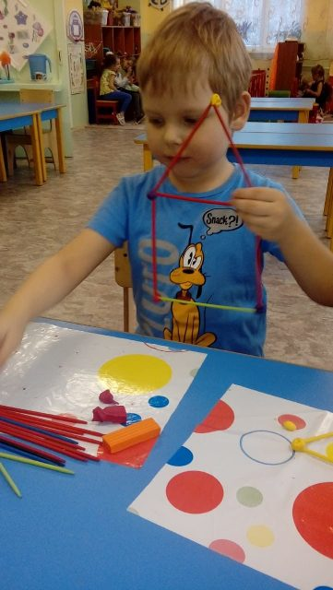 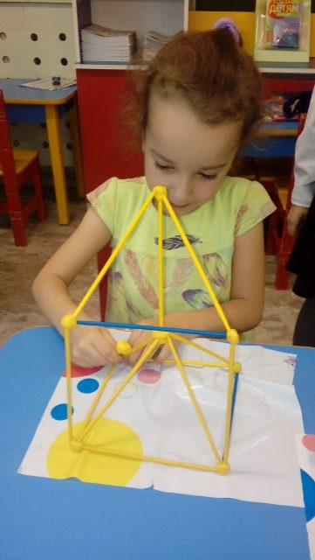

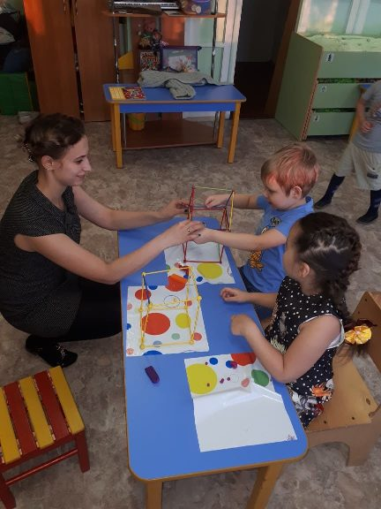

Кубы, пирамиды, арки

Яркие, цветные

Мы из них построим замок-

Башенки резные

Вот и у нас фигурки все разные, но вы молодцы все справились

Всем спасибо за внимание!